CURICULUM VITAE
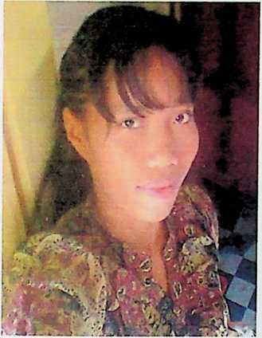
Nama Rya Nirmala Tambing lahir di Surabaya 09
Agustus 1989 anak kedua dari empat bersaudara. Anak
dari pasangan Paulus Tambing (ayah) dan Agustina
Salea (ibu). Pernah menempuh pendidikan di TK Al-
Hilal Kamal Ambon tahun 1994, tahun 1995-1999
melanjutkan study di SD YPPK 2 Kamal Kec. Kairatu
Kabupaten Maluku Tengah (sekarang Seram Bagian
Barat). Tahun 1999 karcana terjadi kerusuhan di Ambon maka penulis pindah ke SDN
Gunung Sari Kec. Tomoni Kab. Luwu Utara dan tammat tahun 2001. Tahun 2001
masuk SLTPN 1 Tomoni tammat tahun 2004. Tahun 2004 masuk SMA Frater Palopo
tammat tahun 2007. Tahun 2008 terdaftar sebagai salah satu mahasiswa Sekolah Tinggi
Agama Kristen Negeri (STAKN) Toraja jurusan Theologi Kependetaan. Lima tahun
berjalan penulis telah lalui dalam suka dan duka menimbah ilmu dan dengan penuh
pergumulan dan tantangan, penulis dapat merampungkan skripsi ini tepatnya pada pada
tanggal 30 Juni 2013.

